*Laporan 2*

**CASE**

***“GITHUB ”***



ASISTEN :

1. EDY IRSAN
2. SYAMSIR, S.KOM

DISUSUN OLEH :

Nama : Yusran Rusdin

Nim : 60900114038

Kelas : B

**LABORATORIUM KOMPUTER TERPADU**

**JURUSAN SISTEM INFORMASI**

**FAKULTAS SAINS DAN TEKNOLOGI**

**UNIVERSITAS ISLAM NEGERI ALAUDDIN**

**MAKASSAR**

**2016**

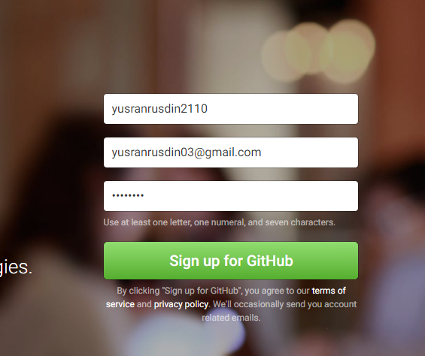

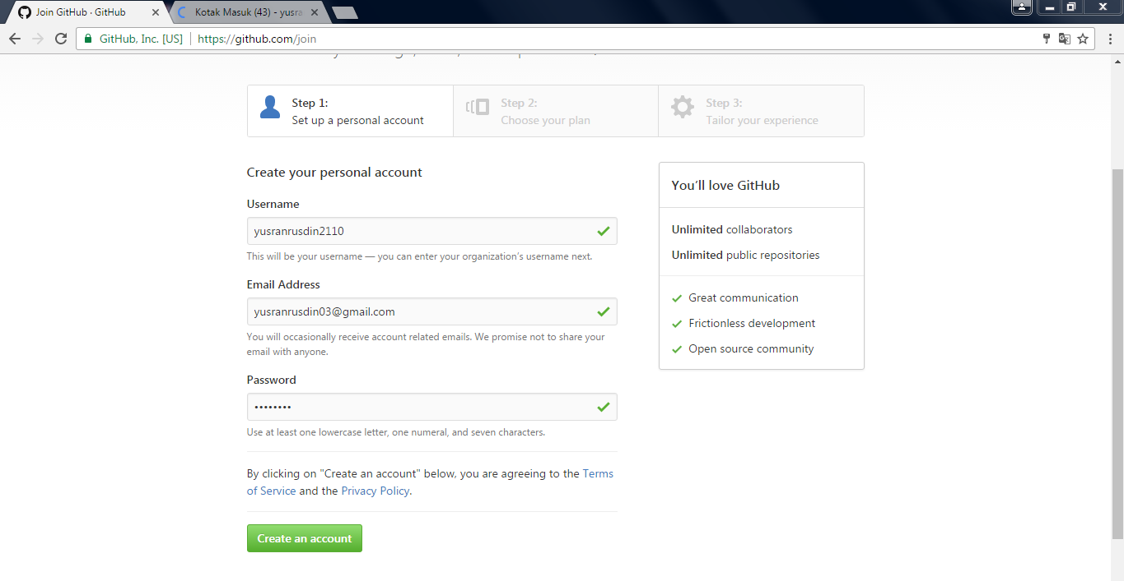

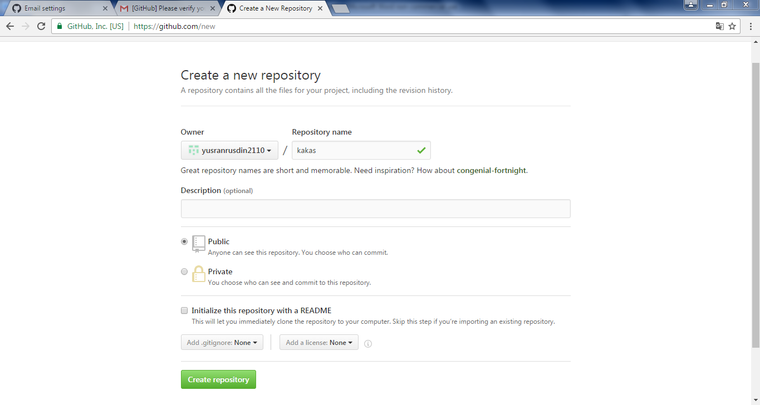

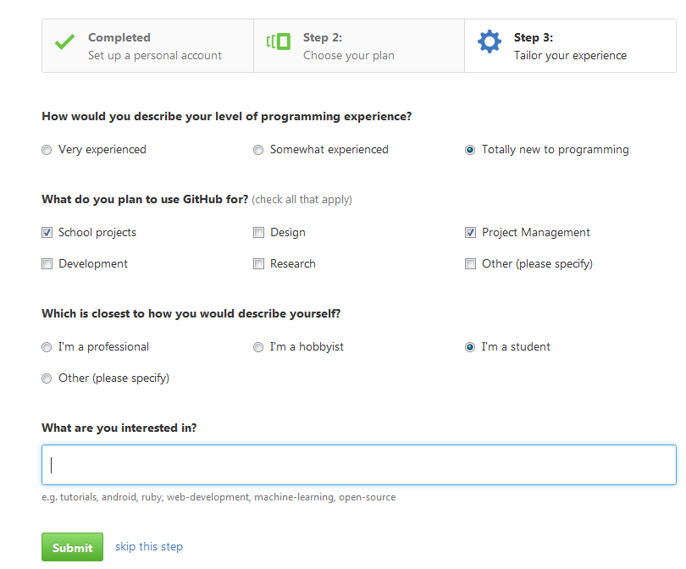

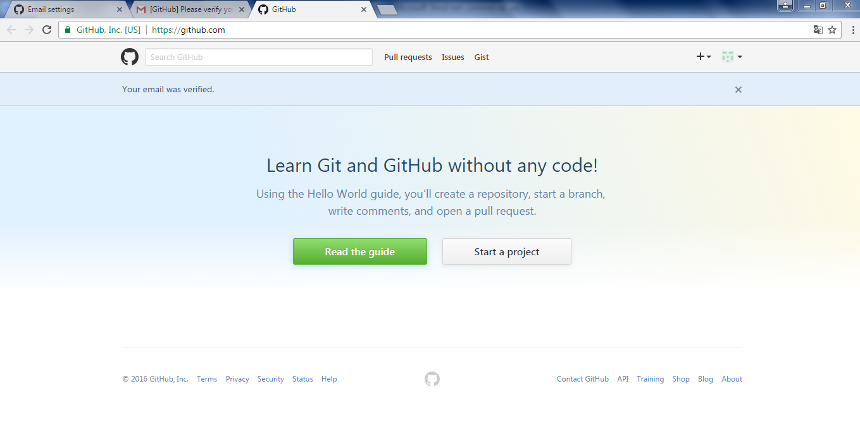

Setelah kita mempunya akun GitHub dan mengistall software git maka kita bisa langsung meng upload project kita.

* Buatlah repository di GitHub dengan mengklik icon repo "Create new repository".
* Kemudian beri nama repository nya lalu beri deskripsi untuk repository yang kita buat jika perlu, kemudian setting public/private, kalau public berarti bisa di akses oleh semua orang, kemudian centang "initialize this repository with a README" dan tambahkan kategori repository jila perlu.
* kemudian klik "create repository".



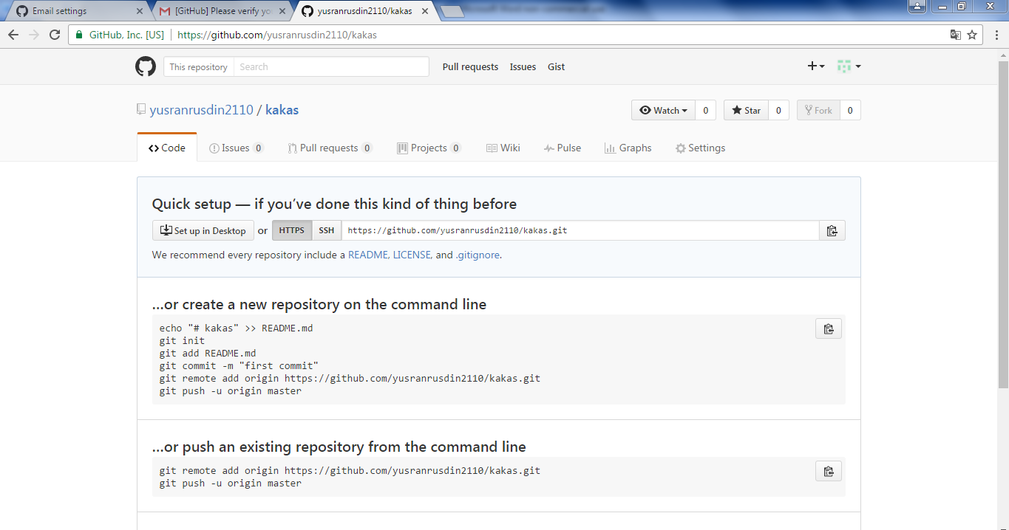

* Setelah anda berhasil membiat repository sekarang klik kanan pada folder project yang akan di upload.
* Klik kanan pada project klik "Git Bash".
* Kemudian akan muncul command prompt / CMD
* Jika anda baru pertama kali meggunakan software GIT, sebaiknya konfigurasi username dan email dulu.
* Ketik

